Sporočilo za javnost

POSEBNA PROMETNA UREDITEV V OKOLICI ŠRC STOŽICE V ČASU PRIREDITEV

Ljubljana, 3. november 2010 - V času prireditev v ŠRC STOŽICE bo na VOJKOVI CESTI veljala posebna prometna ureditev, in sicer:

- 2 uri PRED PRIREDITVIJO: se na delu Vojkove ceste od križišča z Baragovo ulico in južno servisno cesto (ob Severni obvoznici) uredi enosmerni prometni režim v smeri Severne obvoznice.

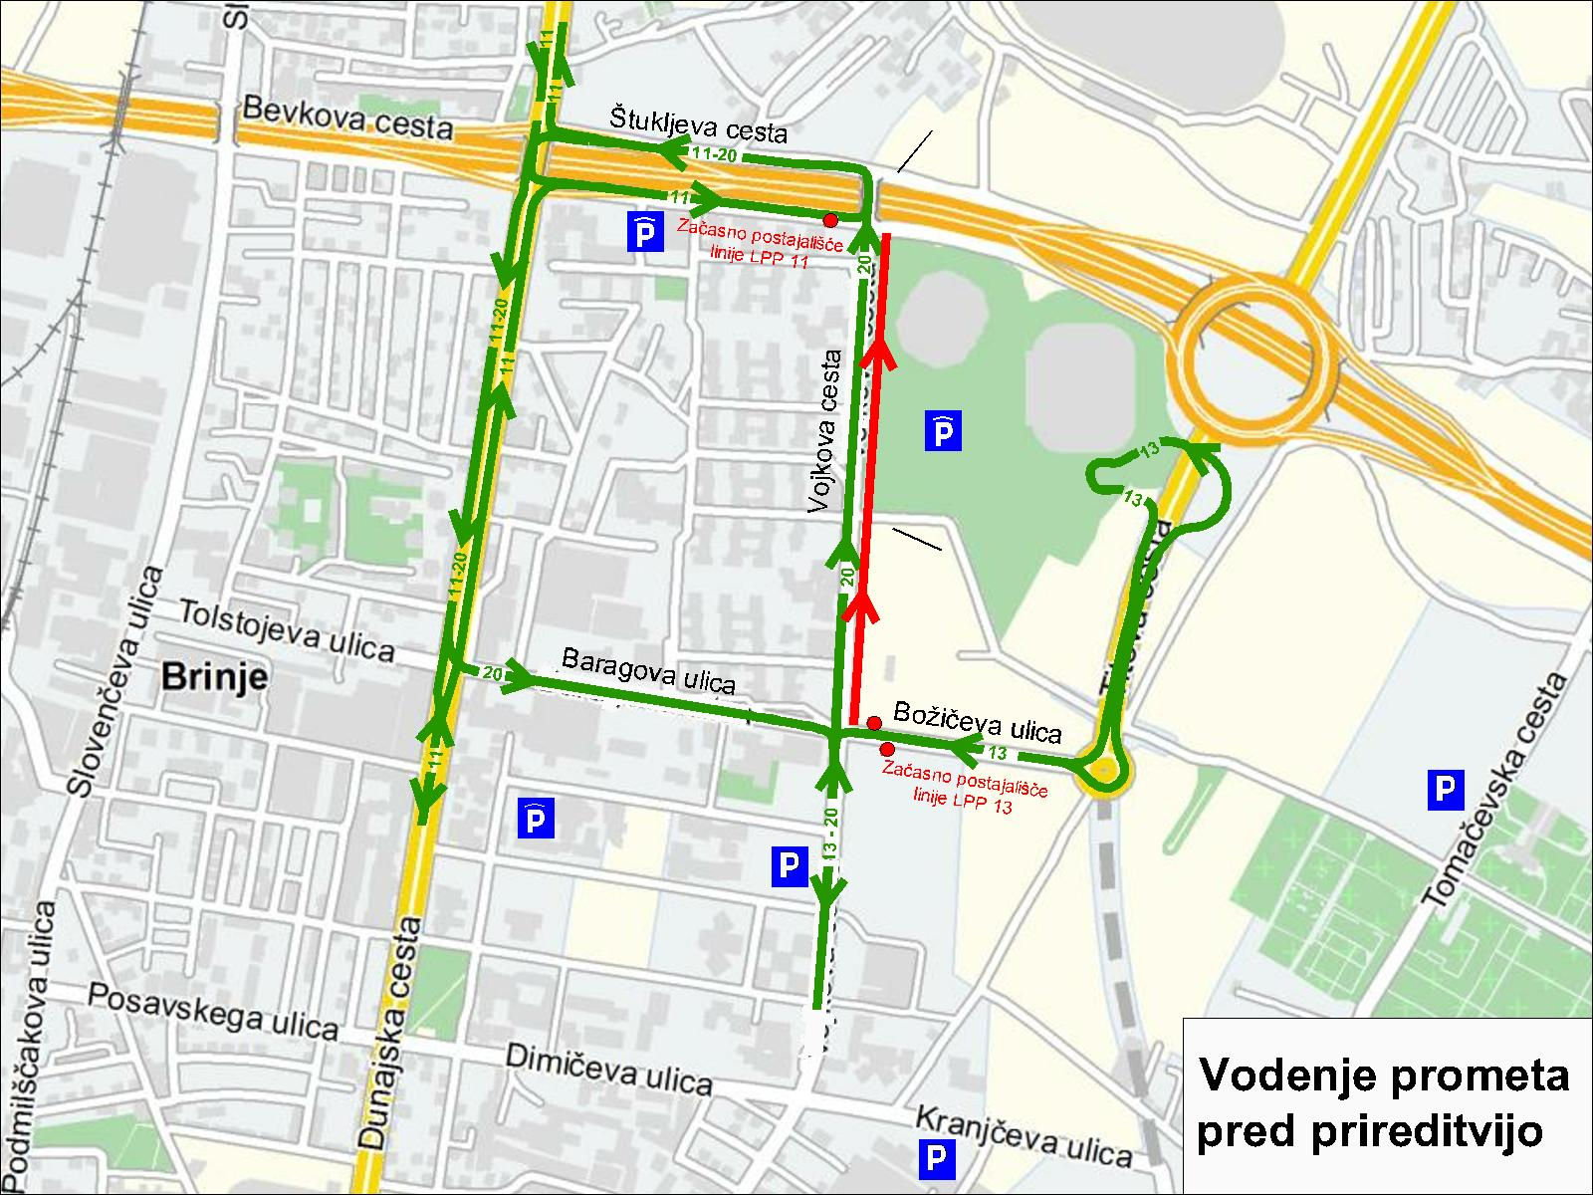

- 1 uro PRED KONCEM PRIREDITVE: se na delu Vojkove ceste od južne servisne ceste (Severna obvoznica) do križišča z Baragovo ulico uredi enosmerni prometni režim v smeri Centra.

Začasna prometna ureditev velja za vse udeležence v prometu.

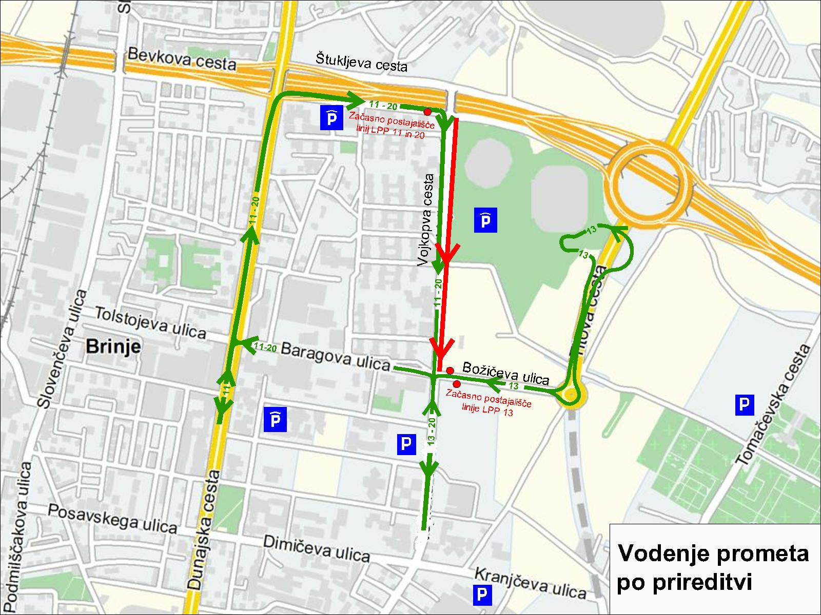

LINIJE MESTNEGA PROMETA:
obratujejo v skladu z ureditvijo prometa, in sicer:
PRED PRIREDITVIJO:
- Linija št. 20: Vojkova, obračališče, Štukljeva (severna servisna cesta), Dunajska cesta, Baragova ulica, Vojkova cesta (redna trasa)
- Linija št. 11: Dunajska cesta, južna servisna cesta (začasno postajališče pred križiščem z Vojkovo ulico), nadvoz nad Severno obvoznico, Štukljeva cesta (severna servisna cesta), Dunajska cesta do obračališča Ježica
- Linija št. 13: kot obstoječe z dodatno urejenim postajališčem za obe smeri na Božičevi ulici

PO PRIREDITVI:
- Linija št. 20: Vojkova cesta, Baragova ulica, Dunajska cesta, južna servisna cesta, Vojkova cesta
- Linija št. 11: Dunajska cesta, južna servisna cesta, Vojkova cesta
Avtobusi imajo urejeno začasno postajališče ob desni strani južne servisne ceste in se pomikajo proti Vojkovi cesti, kjer potniki vstopajo pri prvih in zadnjih vratih.

PARKIRANJE:
Parkiranje za obiskovalce bo možno na urejenih parkirnih prostorih pri Ekonomski fakulteti, POP TV, ŽALE 1, 2, 3 in 4, ter parkirišču pri Novih Žalah, GR, Bežigrad, Emoniki (Vilharjeva cesta) in ŽP ter v parkirnih hišah Center Stožice, WTC, Modri kvadrat, FDV.
Po zapolnitvi parkirnih mest v ŠRC Stožice se na Vojkovi cesti, Dunajski cesti (pred WTC) ter na izvozu iz Rondoja Tomačevo in na Štukljevi cesti ter v Rondoju na Titovi cesti postavi obvestilna tabla »Parkirišče ŠRC Stožice ZASEDENO«.

